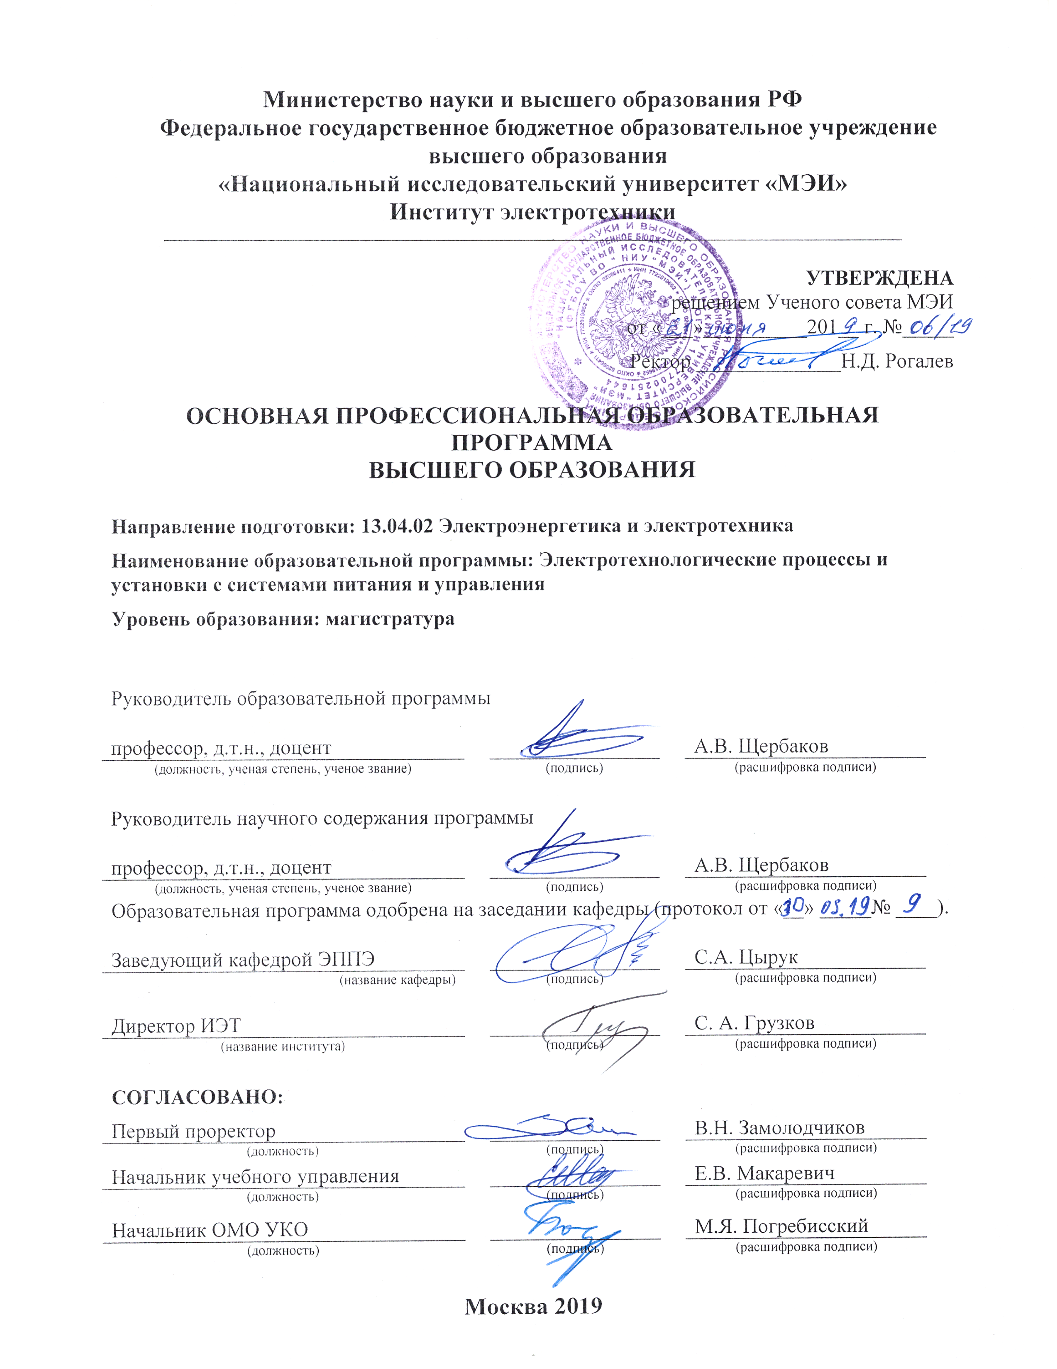

Раздел 1. ОБЩИЕ ПОЛОЖЕНИЯ
  - Определение и состав основной профессиональной образовательной программы
Основная профессиональная образовательная программа (далее – образовательная программа), реализуемая в ФГБОУ ВО «Национальный исследовательский университет «МЭИ» (далее – МЭИ), представляет собой комплект документов, разработанный и утвержденный в соответствии с Федеральным государственным образовательным стандартом высшего образования, актуализированным с учетом профессиональных стандартов, по направлению 13.04.02 «Электроэнергетика и электротехника», утвержденным приказом Минобрнауки России от «28» февраля 2018 г. №147, зарегистрированным в Минюсте России «22» марта 2018 г., регистрационный номер 50476.
Образовательная программа представляет собой комплекс основных характеристик образования (объем, содержание, планируемые результаты), организационно-педагогических условий, форм аттестации, который представлен в виде общей характеристики программы, учебного плана, календарного учебного графика, рабочих программ дисциплин (модулей), программ практик, программы государственной итоговой аттестации, оценочных средств, методических материалов.
Образовательная программа позволяет осуществлять обучение инвалидов и лиц с ограниченными возможностями здоровья.

  - Нормативные документы
- Федеральный закон от 29 декабря 2012 года № 273-ФЗ «Об образовании в Российской Федерации» (с последующими дополнениями и изменениями);
- Федеральный государственный образовательный стандарт высшего образования по направлению подготовки 13.04.02 «Электроэнергетика и электротехника», утвержденный приказом Минобрнауки России от «28» февраля 2018 г. №147 (далее – ФГОС ВО);
- Порядок организации и осуществления образовательной деятельности по образовательным программам высшего образования – программам бакалавриата, программам магистратуры, программам специалитета, утвержденный приказом Минобрнауки России от 05 апреля 2017 года № 301 (далее – Порядок организации образовательной деятельности);
- Порядок проведения государственной итоговой аттестации по образовательным программам высшего образования – программам бакалавриата, программам специалитета и программам магистратуры, утвержденный приказом Минобрнауки России от 29 июня 2015 г. № 636;
- Положение о практике обучающихся, осваивающих основные профессиональные образовательные программы высшего образования, утвержденное приказом Минобрнауки России от 27 ноября 2015 г. № 1383.
- Устав МЭИ;
- Локальные акты МЭИ;
- Профессиональный стандарт:
  - 40.178 – «Специалист в области проектирования автоматизированных систем управления технологическими процессами»

  - Перечень сокращений
з.е. | – | зачетная единица
ОПК | – | общепрофессиональная компетенция
ОС | – | оценочное средство
ОТФ | – | обобщенная трудовая функция
ПД | – | профессиональная деятельность
ПК | – | профессиональная компетенция
ПС | – | профессиональный стандарт
ПООП | – | примерная основная образовательная программа по направлению подготовки
УК | – | универсальная компетенция
ФГОС ВО | – | федеральный государственный образовательный стандарт высшего образования

Цель образовательной программы

Обеспечение качественной подготовки квалифицированных специалистов для научно-исследовательской и проектной деятельности в области электротехнологических установок и систем, включая их источники питания и системы управления, установки и приборы обогрева в секторе ЖКХ.
.
  - Форма обучения: очная

  - При реализации образовательной программы не применяется электронное обучение.
При реализации образовательной программы не применяются дистанционные образовательные технологии.

  - Образовательная программа реализуется МЭИ самостоятельно

  - Язык обучения: русский

Срок получения образования: по очной форме – 2 года.

1.10. Объем образовательной программы
120 з. е.
Величина зачетной единицы устанавливается в объеме 27 астрономических часов (36 академических часов).

1.11. Области и сферы профессиональной деятельности выпускника
Области и(или) сферы профессиональной деятельности выпускников:
01 – Образование и наука (в сфере научных исследований);
20 – Электроэнергетика (в сфере электротехники);
40 – Сквозные виды профессиональной деятельности в промышленности (в сферах: проектирования и эксплуатации электротехнических комплексов, автоматизации и механизации производства).
Профессиональная деятельность выпускника может осуществляться в исследовательских, проектных и образовательных учреждениях электротехнического и электроэнергетического профиля.
Выпускники могут осуществлять профессиональную деятельность в других областях профессиональной деятельности и (или) сферах профессиональной деятельности при условии соответствия уровня их образования и полученных компетенций требованиям к квалификации работника.

1.12. Объекты профессиональной деятельности выпускника
– электротехнологические процессы и установки с системами питания и управления, установки и приборы бытового электронагрева.

1.13. Типы задач профессиональной деятельности выпускника
– научно-исследовательский;
– проектный.

Раздел 2. СТРУКТУРА ОБРАЗОВАТЕЛЬНОЙ ПРОГРАММЫ
Учебный план определяет перечень и последовательность освоения дисциплин, практик, промежуточной и государственной итоговой аттестаций, их трудоемкость в зачетных единицах и академических часах, распределение контактной работы обучающихся с преподавателем (в том числе лекционные, практические, лабораторные виды занятий, консультации) и самостоятельной работы обучающихся.
Календарный учебный график определяет сроки и периоды осуществления видов учебной деятельности, включая промежуточную и государственную итоговую аттестацию (ГИА), и периоды каникул.
Учебный план и календарный учебный график представлены в приложении к образовательной программе (приложения 1 и 2 соответственно).
Аннотации всех учебных дисциплин представлены в приложении 3 к образовательной программе.
Аннотации всех практик представлены в приложении 4 к образовательной программе.
Комплект рабочих программ дисциплин, практик и ГИА представляет собой самостоятельный компонент образовательной программы. Оценочные материалы являются приложениями к рабочим программам дисциплин, практик и ГИА.
Государственная итоговая аттестация является обязательной и осуществляется после освоения всех предусмотренных образовательной программой дисциплин и практик в полном объеме. ГИА включает в себя подготовку к процедуре защиты и защиту выпускной квалификационной работы.
Аннотация ГИА представлена в приложении 5 к образовательной программе.

Раздел 3. ПЛАНИРУЕМЫЕ РЕЗУЛЬТАТЫ ОСВОЕНИЯ ОБРАЗОВАТЕЛЬНОЙ ПРОГРАММЫ
В результате освоения образовательной программы у выпускника должны быть сформированы следующие компетенции:

3.1. Универсальные компетенции выпускников и индикаторы их достижения

Категория универсальной компетенции | Код и наименование универсальной компетенции | Код и наименование индикатора достижения универсальной компетенции
Системное и критическое мышление | УК-1. Способен осуществлять критический анализ проблемных ситуаций на основе системного подхода, вырабатывать стратегию действий | ИД-1_{УК-1} Анализирует проблемную ситуацию и осуществляет еѐ декомпозицию на отдельные задачи.  ИД-2_{УК-1} Вырабатывает стратегию решения поставленной задачи  ИД-3_{УК-1} Формирует возможные варианты решения задач.
Разработка и реализация проектов | УК-2. Способен управлять проектом на всех этапах его жизненного цикла | ИД-1_{УК-2} Участвует в управлении проектом на всех этапах жизненного цикла.
Командная работа и лидерство | УК-3. Способен организовывать и руководить работой команды, вырабатывая командную стратегию для достижения поставленной цели | ИД-1_{УК-3} Демонстрирует понимание принципов командной работы  ИД-2_{УК-3} Руководит членами команды для достижения поставленной задачи.
Коммуникация | УК-4. Способен применять современные коммуникативные технологии, в том числе на иностранном(ых) языке(ах), для академического и профессионального взаимодействия | ИД-1_{УК-4} Осуществляет академическое и профессиональное взаимодействие, в том числе на иностранном языке.  ИД-2_{УК-4} Переводит академические тексты (рефераты, аннотации, обзоры, статьи и т.д.) с иностранного языка или на иностранный язык.  ИД-3_{УК-4} Использует современные информационно-коммуникативные средства для коммуникации.
Межкультурное взаимодействие | УК-5. Способен анализировать и учитывать разнообразие культур в процессе межкультурного взаимодействия | ИД-1_{УК-5} Демонстрирует понимание особенностей различных культур и наций.  ИД-2_{УК-5} Выстраивает социальное взаимодействие, учитывая общее и особенное различных культур и религий.
Самоорганизация и саморазвитие (в том числе здоровьесбе-режение) | УК-6. Способен определять и реализовывать приоритеты собственной деятельности и способы ее совершенствования на основе самооценки | ИД-1_{УК-6} Оценивает свои ресурсы и их пределы (личностные, ситуативные, временные), оптимально их использует для успешного выполнения порученного задания.  ИД-2_{УК-6} Определяет приоритеты личностного роста и способы совершенствования собственной деятельности на основе самооценки.

3.2. Общепрофессиональные компетенции выпускников и индикаторы их достижения

Категория общепрофес-сиональных компетенций | Код и наименование общепрофессиональной компетенции | Код и наименование индикатора достижения общепрофессиональной компетенции
Планирование | ОПК-1. Способен формулировать цели и задачи исследования, выявлять приоритеты решения задач, выбирать критерии оценки | ИД-1_{ОПК-1} Формулирует цели и задачи исследования.  ИД-2_{ОПК-1} Определяет последовательность решения задач.  ИД-3_{ОПК-1} Формулирует критерии принятия решения.
Исследования | ОПК-2. Способен применять современные методы исследования, оценивать и представлять результаты выполненной работы | ИД-1_{ОПК-2} Выбирает необходимый метод исследования для решения поставленной задачи.  ИД-2_{ОПК-2} Проводит анализ полученных результатов.  ИД-3_{ОПК-2} Представляет результаты выполненной работы.

3.3. Профессиональные компетенции выпускников
Профессиональные компетенции, устанавливаемые образовательной программой, формируются на основе профессиональных стандартов, соответствующих профессиональной деятельности выпускников (при наличии), а также, при необходимости, на основе анализа требований к профессиональным компетенциям, предъявляемых к выпускникам на рынке труда, обобщения отечественного и зарубежного опыта, проведения консультаций с ведущими работодателями, объединениями работодателей отрасли, в которой востребованы выпускники, иных источников.
Компетентностно-формирующая часть учебного плана, определяющая этапы формирования компетенций дисциплинами, практиками учебного плана, представлена в приложении 6 к образовательной программе.
Результаты выбора и анализа профессиональных стандартов для учета в образовательной программе представлены в приложениях 7 и 8 соответственно.
В открытом доступе приложения 6-8 не представляются.

Код и наименование профессиональной компетенции | Код и наименование индикатора достижения профессиональной компетенции
ПК-1 Способен проводить научные исследования в области электротехнологических процессов и установок с системами питания и управления | ИД-1_{ПК-1} Демонстрирует понимание физических процессов и закономерностей в электротехнологических установках и системах различных видов  ИД-2_{ПК-1} Демонстрирует умение проводить научные исследования электротехнологических установок различных видов  ИД-3_{ПК-1} Демонстрирует умение проводить анализ и моделирование систем электропитания и автоматического управления электротехнологических установок (комплексов)  ИД-3_{ПК-1} Демонстрирует понимание основных принципов использования информационных и компьютерных технологий в научных исследованиях в области электротехнологий, принципов построения и использования автоматизированных систем научных исследований
ПК-2 Способен оптимально выбирать наиболее эффективные из известных и проектировать новые технические решения в области профессиональной деятельности | ИД-1_{ПК-2} Демонстрирует умение выбирать критерии принятия проектных решений  ИД-2_{ПК-2} Демонстрирует умение проводить оптимальный выбор проектных решений  ИД-3_{ПК-2} Демонстрирует владение методами расчёта, проектирования и конструирования электротехнологических установок и систем и их элементов  ИД-4_{ПК-2} Демонстрирует умение проводить технико-экономическое обоснование проектных решений  ИД-4_{ПК-2} Демонстрирует понимание основных принципов использования информационных и компьютерных технологий в проектировании электротехнологических установок и систем и их элементов
ПК-3 Способен принимать участие в разработке проекта системы автоматического управления электротехнологической установкой (комплексом) | ИД-1_{ПК-3} Демонстрирует умение разработать концепцию системы автоматического управления электротехнологической установкой (комплексом)  ИД-2_{ПК-3} Демонстрирует понимание структуры мероприятий по защите авторских прав на решения, содержащиеся в разрабатываемом проекте

Раздел 4. УСЛОВИЯ РЕАЛИЗАЦИИ ОБРАЗОВАТЕЛЬНОЙ ПРОГРАММЫ

4.1. Общесистемные требования к реализации образовательной программы
МЭИ располагает на праве собственности или ином законном основании материально-техническим обеспечением образовательной деятельности (помещениями и оборудованием) для реализации образовательной программы по Блоку 1 «Дисциплины (модули)» и Блоку 3 «Государственная итоговая аттестация» в соответствии с учебным планом.
Каждый обучающийся в течение всего периода обучения обеспечен индивидуальным неограниченным доступом к электронной информационно-образовательной среде МЭИ из любой точки, в которой имеется доступ к информационно-телекоммуникационной сети «Интернет» (далее – сеть «Интернет»), как на территории МЭИ, так и вне ее.
Электронная информационно-образовательная среда МЭИ обеспечивает:
- доступ к учебным планам, рабочим программам дисциплин (модулей), программам практик, электронным учебным изданиям и электронным образовательным ресурсам, указанным в рабочих программах дисциплин (модулей), программах практик;
- формирование электронного портфолио обучающегося, в том числе сохранение его работ и оценок за эти работы.
Функционирование электронной информационно-образовательной среды обеспечивается соответствующими средствами информационно-коммуникационных технологий и квалификацией работников, ее использующих и поддерживающих. Функционирование электронной информационно-образовательной среды соответствует законодательству Российской Федерации.

4.2. Требования к материально-техническому и учебно-методическому обеспечению образовательной программы
Помещения представляют собой учебные аудитории для проведения учебных занятий, предусмотренных образовательной программой, оснащенные оборудованием и техническими средствами обучения, состав которых определяется в рабочих программах дисциплин.
Помещения для самостоятельной работы обучающихся оснащены компьютерной техникой с возможностью подключения к сети «Интернет» и обеспечением доступа в электронную информационно-образовательную среду МЭИ.
МЭИ обеспечен необходимым комплектом лицензионного программного обеспечения (состав определяется в рабочих программах дисциплин (модулей) и проходит обновление, при необходимости).
Библиотечный фонд укомплектован требуемыми печатными изданиями из расчета не менее 0,25 экземпляра каждого из изданий, указанных в рабочих программах дисциплин (модулей), программах практик, на одного обучающегося из числа лиц, одновременно осваивающих соответствующую дисциплину (модуль), проходящих соответствующую практику.
Обучающимся обеспечен доступ (удаленный доступ) к современным профессиональным базам данных и информационным справочным системам, состав которых определяется в рабочих программах дисциплин (модулей) и обновляется, при необходимости.
Обучающиеся из числа инвалидов и лиц с ограниченными возможностями здоровья обеспечиваются печатными и (или) электронными образовательными ресурсами в формах, адаптированных к ограничениям их здоровья.

4.3. Требования к кадровым условиям реализации образовательной программы
Реализация образовательной программы обеспечивается педагогическими работниками МЭИ, а также лицами, привлекаемыми к реализации образовательной программы на иных условиях.
Квалификация педагогических работников МЭИ отвечает квалификационным требованиям, указанным в квалификационных справочниках и (или) профессиональных стандартах (при наличии).
Не менее 70 процентов численности педагогических работников МЭИ, участвующих в реализации образовательной программы, и лиц, привлекаемых МЭИ к реализации образовательной программы на иных условиях (исходя из количества замещаемых ставок, приведенного к целочисленным знаниям), должны ввести научную, учебно-методическую и (или) практическую работу, соответствующую профилю преподаваемой дисциплины (модуля).
Не менее 5 процентов численности педагогических работников МЭИ, участвующих в реализации образовательной программы, и лиц, привлекаемых МЭИ к реализации образовательной программы на иных условиях (исходя из количества замещаемых ставок, приведенного к целочисленным значениям), являются руководителями и (или) работниками иных организаций, осуществляющими трудовую деятельность в профессиональной сфере, соответствующей профессиональной деятельности, к которой готовятся выпускники (имеют стаж работы в данной профессиональной сфере не менее 3 лет).
Не менее 70 процентов численности педагогических работников МЭИ и лиц, привлекаемых к образовательной деятельности МЭИ на иных условиях (исходя из количества замещаемых ставок, приведенного к целочисленным значениям), имеют ученую степень (в том числе ученую степень, полученную в иностранном государстве и признаваемую в Российской Федерации) и (или) ученое звание (в том числе ученое звание, полученное в иностранном государстве и признаваемое в Российской Федерации).

4.4. Требования к финансовым условиям реализации образовательной программы
Финансовое обеспечение реализации образовательной программы осуществляется в объеме не ниже значений базовых нормативов затрат на оказание государственных услуг по реализации образовательных программ высшего образования и значений корректирующих коэффициентов к базовым нормативам затрат, определяемых Минобрнауки России.

4.5. Требования к применяемым механизмам оценки качества образовательной деятельности и подготовки обучающихся по образовательной программе
Качество образовательной деятельности и подготовки обучающихся по образовательной программе определяется в рамках системы внутренней оценки, а также системы внешней оценки.
В целях совершенствования образовательной программы МЭИ при проведении регулярной внутренней оценки качества образовательной деятельности и подготовки обучающихся по образовательной программе привлекает работодателей и (или) их объединения, иных юридических и (или) физических лиц, включая педагогических работников МЭИ.
В рамках внутренней системы оценки качества образовательной деятельности по образовательной программе обучающимся предоставляется возможность оценивания условий, содержания, организации и качества образовательного процесса в целом и отдельных дисциплин (модулей) и практик.
Применяемые механизмы оценки качества образовательной деятельности и подготовки обучающихся определены локальными нормативными актами МЭИ.

